CONTROL DE ACCESO
Práctica SL2
Informe de prácticas

- Considerando los ficheros base que se emplean para almacenar las credenciales de usuario en los sistemas operativos de la familia UNIX, indique:

  - El nombre y ubicación de los mismos.

En los sistemas de la familia UNIX se sigue el estándar de almacenar las credenciales de acceso de usuarios en el fichero /etc/passwd, que se complementa con /etc/shadow (donde se almacenan las claves) y /etc/groups (donde se almacenan los grupos de usuarios).

  - La relación existente entre los campos que se contienen en los mismos.

El fichero /etc/passwd sigue una estructura de tabla diferenciando las columnas con el separador “:” y la fila mediante salto de línea. Los campos a los que se refiere cada una de las columnas son los siguientes:

- Nombre de usuario:
Es el nombre del usuario en el sistema.

- Clave de acceso:
La clave de acceso de dicho usuario. Si en este campo aparece una x esto indica que la clave se encuentra en el fichero /etc/shadow. Posteriormente hablaremos de dicho fichero.

- Identificador de usuario:
Se corresponde con el número de identificador del usuario. El valor 0 está reservado para root, del 1 al 99 para usuarios predefinidos del sistema y del 100 en adelante para las cuentas de usuario

- Identificador de grupo:
Número que representa el identificador del grupo primario del usuario. Este número hace referencia al fichero /etc/groups.

- Descripción de usuario:
Campo de texto destinado a añadir más información sobre el usuario como nombre completo o descripción.

- Directorio Home:
Indica la ruta absoluta al directorio home de dicho usuario.

- Shell de comandos:
Indica la ruta absoluta del Shell de comandos que por defecto utilizará el usuario.

El fichero /etc/shadow es el encargado de almacenar las claves de usuario, el cual sigue una estructura de tabla al igual que el anterior. En este caso los campos son los siguientes:

- Nombre de usuario:
Es el nombre del usuario en el sistema.

- Clave de Acceso:
Clave de acceso del usuario, encriptada. El algoritmo por defecto es DES pero se pueden utilizar otros como MD5 (en este caso se anotaría $1$ al comienzo). En el caso de que este campo sea “!” o “*” quiere decir que se utilizan otras vías para la autenticación. En el caso de la exclamación quiere decir que está protegida.

- Fecha del último cambio:
Fecha de la última modificación de la clave de usuario.

- Mínimo:
Mínimo número de días necesario para poder volver a cambiar la clave.

- Máximo:
Máximo número de días necesario para poder volver a cambiar la clave.

- Número de días para cambiar la clave:
Número de días desde que al usuario se le avisa para cambiar la clave antes de que esta deje de ser válida

- Número de días antes para la eliminación de la cuenta
Número de días tras los cuales se eliminará la cuenta en el caso de no haber cambiado la clave en el periodo anterior.

- Fecha de eliminación de la cuenta:
Fecha tras la cual la cuenta será eliminada.

El fichero /etc/group es el encargado de almacenar el listado grupos de usuario, el cual sigue una estructura de tabla al igual que los anteriores. En este caso los campos son los siguientes:

- Nombre de grupo:
Es el nombre del grupo en el sistema.

- Clave de Acceso:
Es la clave de acceso al grupo. Puede estar alojada en /etc/shadow al igual que las claves de usuario.

- Identificador de grupo:
Número de identificación del grupo en el sistema.

- Lista de usuarios:
Listado de los nombres de usuario de los usuarios que pertenecen a dicho grupo separados por comas.

  - Cuáles serían los modos de acceso esperados para estos ficheros y qué tipo de amenazas se podrían esperar cuando los modos no sean los adecuados.

El fichero /etc/passwd tiene como propietario root, el cual tiene permisos de lectura y escritura, y está en el grupo root. Lo mismo sucede con etc/group, En el caso de /etc/shadow este pertenece al grupo shadow. En cuanto a los modos de acceso para el resto de usuarios tanto passwd como group permiten lectura, sin embargo, shadow no lo permite.

Los tipos de amenazas esperadas en este tipo de ficheros podrían ser: la modificación/eliminación de claves de usuario para poder acceder a dichos usuarios/grupos sin restricciones, añadir a usuarios a determinados grupos, o la perturbación de otros campos. El método para conseguir llevar a cabo este tipo de ataques se podría llevar a cabo obteniendo privilegios de usuario root por otras vías, y por tanto, pudiendo modificar estos ficheros.

- En relación con los modos de acceso que se emplean para controlar el acceso a los ficheros en un entorno operativo de la familia UNIX, indique:

  - Los niveles en que se agrupan, los modos de acceso que se soportan, la forma de indicar esos modos en los listados de ficheros y en las órdenes que permiten modificarlos.

El sistema Unix clasifica los niveles de acceso en tres grupos: el propietario, el grupo y el resto de usuarios. Los modos de acceso que se soportan también son tres: permiso de lectura, de escritura y de ejecución.

Estos modos se suelen representar de dos formas, la primera sería la extendida, que consiste de 9 caracteres, de los cuales los 3 primeros corresponden a los permisos del propietario, los 3 siguientes a los del grupo y los restantes al resto de usuarios. Se asignan 3 caracteres a cada nivel de acceso para poder representar lectura, escritura y ejecución. Estos se designan con rwx. Un ejemplo de esta representación es:
rwxr-xr--

Existe otra representación más sucinta, que consiste en representar estos 9 caracteres como un número en base 8, por tanto. el ejemplo anterior se podría representar como:
761

  - Describa brevemente la misión de las órdenes chown, chmod, chattr.

Las órdenes existentes para modificar estos ficheros son los siguientes:
- chown: permite modificar el propietario de un fichero.
- chgrp: permite modificar el grupo de un fichero.
- chmod: permite modificar todos los permisos de un fichero.
- chattr: permite modificar los atributos de un fichero. Estos pueden ser hacerlo inmutable, no eliminable, etc.

  - Describa con un ejemplo la utilidad de la orden umask e indique cuál sería el lugar indicado para invocarla en el contexto de una sesión de usuario.

La orden umask sirve para decidir la política de modos de acceso de un nuevo fichero creado por un proceso. Un ejemplo de uso sería el siguiente:

Por defecto se suele asignar 0022, que podemos visualizar ejecutando umask sin argumentos. Esto quiere decir que los nuevos ficheros podrán ser leídos por cualquiera, pero solo modificados por el propietario. Si ahora ejecutamos la orden umask 0077 entonces habremos eliminado los permisos de lectura para el grupo y otros para los nuevos ficheros que creemos. Un ejemplo de esto se recoge en la siguiente captura de pantalla:

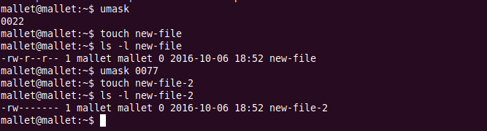

En el contexto de una sesión de usuario se puede ejecutar en cualquier parte ya que esta orden no afecta a directorios, sino a procesos. Por tanto, una manera para que estos cambios se hicieran efectivos y no desaparecieran al cerrar el Shell tendríamos que añadir dicha orden en el fichero ~/.profile para que este se ejecutara siempre.

- Indique cómo usaría la orden chroot y la configuración de una cuenta de usuario en UNIX de forma que se pueda controlar que sólo pueda acceder a los ficheros de su carpeta de usuario, tanto para ver o modificar como para ejecutar.

Para realizar estas operaciones tendría que ejecutar la orden chroot indicando el directorio que se utilizaría como raíz, por lo general /home/username.

Además, para que esto pudiera funcionar necesitaría que en este directorio se encontrase un bash y un ls.

Para ello una solución sería copiarles de /bin/bash y /bin/ls en el directorio /home/username/bin

Para que estos ejecutables funcionen apropiadamente necesitaríamos apoyarnos en algunas librerías que deberíamos almacenar en /home/username/lib. Para conocer las dependencias necesarias para estas ordenes podemos usar el comando ldd, que nos muestra el listado de librerías utilizadas:
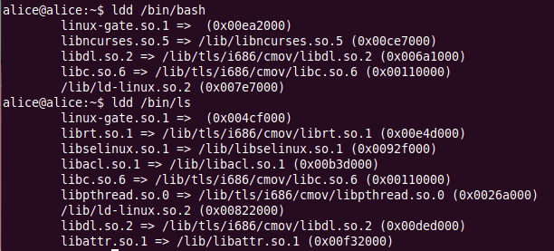

Una vez hecho esto podríamos ejecutar la orden con permisos root y entraríamos en un bash que tan solo permitiría el acceso a la carpeta del usuario

- Describa cómo usaría el cliente telnet para determinar qué conjunto de servicios tiene abiertos alice desde mallet.

Para poder realizar una conexión telnet desde mallet hacia alice lo primero que haría sería comprobar si su dirección ip está en /etc/hosts. Una vez hecho esto ejecuté la siguiente orden:

Seguidamente introduje los datos de usuario de alice para por último ejecutar el comando service, con el cual se obtiene un listado completo de todos los servicios que hay en el sistema y su estado actual:

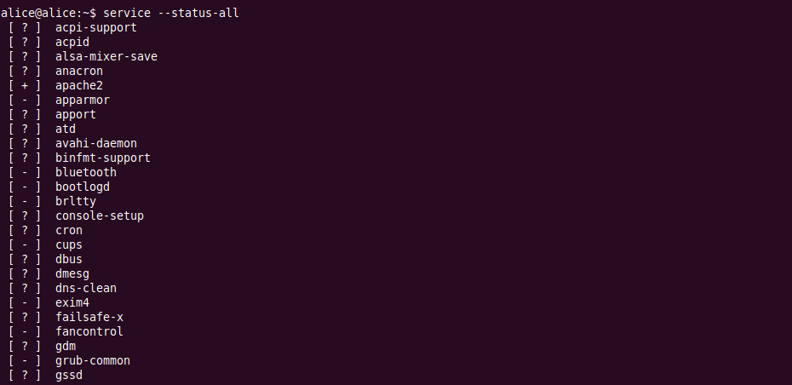

- Documente paso a paso cómo discurre el proceso de conexión a alice desde mallet vía SSH.
[SUS RESPUESTAS]

- ¿Qué ventajas reporta el uso de ssh-agent combinado con ssh-add para acceder a un anfitrión remoto usando el mecanismo basado en clave pública-privada?
[SUS RESPUESTAS]

- Estudie documentación disponible en Internet y elabore una recomendación de configuración segura de un servidor SSH y describa las directivas de configuración esenciales y la finalidad que cumplen.
Enlaces recomendados
http://www.openssh.com/manual.html (sección sshd_config)
https://help.ubuntu.com/community/SSH/OpenSSH/Configuring.
[SUS RESPUESTAS]

NOTAS SOBRE LA EVALUACIÓN:
- Se valorará la precisión y corrección de las respuestas.
- Podrá emplear cuantas figuras desee para ilustrar su respuesta, siempre y cuando aporten información valiosa o sean realmente ilustrativas.
- En las cuestiones 5, 6 y 7 se valorará especialmente que no se limite a trasladar la información que haya encontrado en fuentes externas sino que haga un planteamiento claro y crítico de su propuesta. Estas cuestiones tienen un valor doble que las anteriores.
- La calificación final será sobre 10 = P1+P2+P3+P4+2*(P5+P6+P7)

